CE1/CE2

Réviser les tables de multiplication de 4 et 5.

Exercice 1:

Est-ce vrai ou faux ?

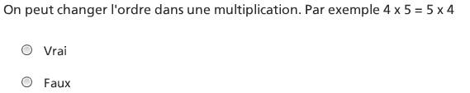

Exercice 2:

Est-ce vrai ou faux ?

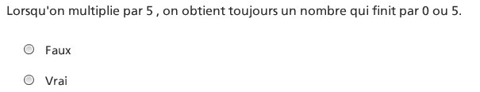

Exercice 3:

Calcule.

4 x 3 =
5 x 6 =
5 x 8 =
9 x 4 =
5 x 5 =
4 x 5 =
4 x 7 =
9 x 5 =
6 x 4 =
5 x 7 =
4 x 8 =

Exercice 4

Fais la multiplication qui convient.

J’ai 3 immeubles. Dans chaque immeuble, j’ai 4 appartements.
Au total, j’ai ……………… appartements.

Exercice 5

Fais la multiplication qui convient.

Dans un immeuble, j’ai 5 étages. Dans chaque étage, j’ai 9 appartements.
Au total, j’ai …………………. appartements.

